Екатеринбург
(2 дня, жд + автобус)
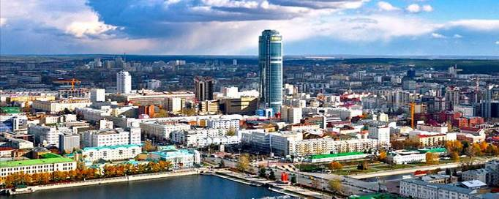
День отправления:

18.37 – отправление от ж/д вокзала г. Кирова (№002Э «Россия»)

1 день:

11.13 – прибытие в город Екатеринбург;

11.45 – организованный обед в кафе города;

13.30 – экскурсия в мужском монастыре святых царственных страстотерпцев «Ганина яма». Он создан на месте острейших драматических событий, где была поставлена последняя точка в земной жизни членов последней Царской семьи (1,5 часа);

17.00 – экскурсия в музейном комплексе УГМК. Музей военной техники УГМК по праву считается одной из самых крупных российских выставочных площадок военно-технического профиля. За 10 лет в коллекции музея собрано более 500 единиц военной техники, уникальные коллекции отечественных наград, воинских регалий, массогабаритных макетов огнестрельного оружия, а также униформа, снаряжение, знаки отличия российских вооруженных сил с XVIII века до наших дней Время на самостоятельный осмотр музея ретро-автомобилей или музея авиации «Крылья победы»;

20.00 – размещение в хостеле;

20.30 – организованный ужин в кафе города, свободное время.

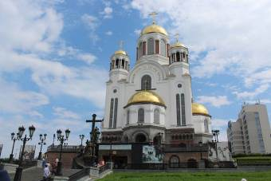
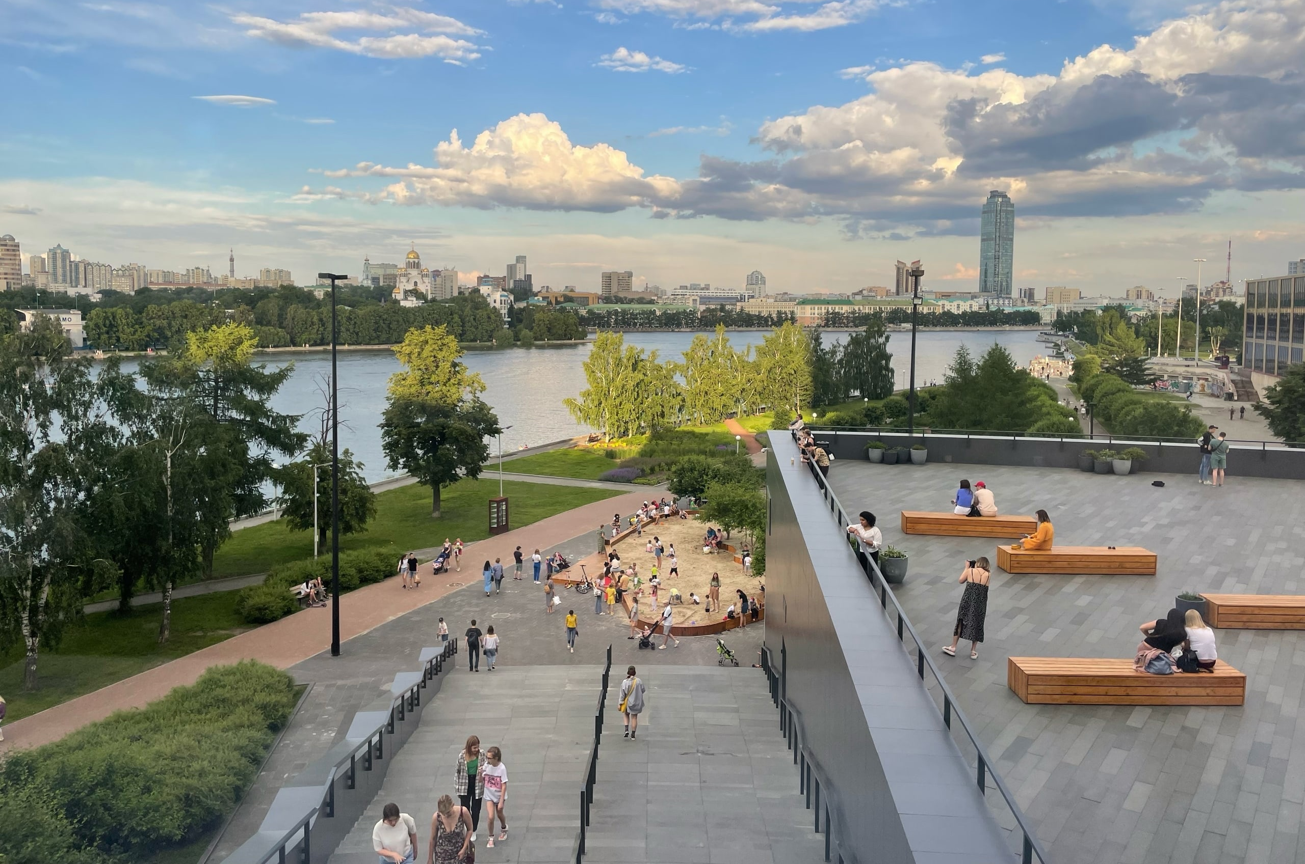

2 день:

08.30 – освобождение номеров, организованный завтрак в кафе;

10.00 – знакомство с главными достопримечательностями столицы Урала начнётся с обзорной экскурсии по городу. Современный мегаполис сочетает в себе и купеческие особняки, и новейшие небоскрёбы. Мы побываем на главной площади, прогуляемся по историческому скверу, увидим плотинку городского пруда, посетим Храм-на-Крови – место, связанное с именем последнего русского императора Николая II, увидим Скалы «Каменные палатки» и озеро «Шарташ» (3 часа);

13.00 – экскурсия в музее истории камнерезного и ювелирного искусства (1 час);

14.30 – поднимемся на смотровую площадку небоскрёба «Высоцкий». С высоты 52 этажа открывается поистине фантастический вид: панорама Екатеринбурга простирается вдаль на 25 километров, весь город как на ладони. Ну а после посетим музей Владимира Высоцкого, в котором показана вся жизнь поэта и актёра (1 час);

16.00 – организованный обед в кафе города;

17.00 – экскурсия на Свердловскую киностудию – это развлечение и обучение, волшебство и интеллектуальное шоу для детей и взрослых. Мы погрузимся в мир кино, побываем в студии звукозаписи и попробуем сами озвучить фрагменты фильма или мультфильма. Это будет очень увлекательный и познавательный процесс (1 час);

18.00 – посещение Парка чудес Галилео. Интерактивный музей, наполненный познавательными экспонатами, чудесами инженерной мысли и объемными иллюзиями (1,5 часа);

20.00 – организованный ужин в кафе города;

21.00 – трансфер на жд вокзал. Отправление домой (поезд 23.43 поезд № 071Е/№149У или 23.53 поезд № 064Ч).
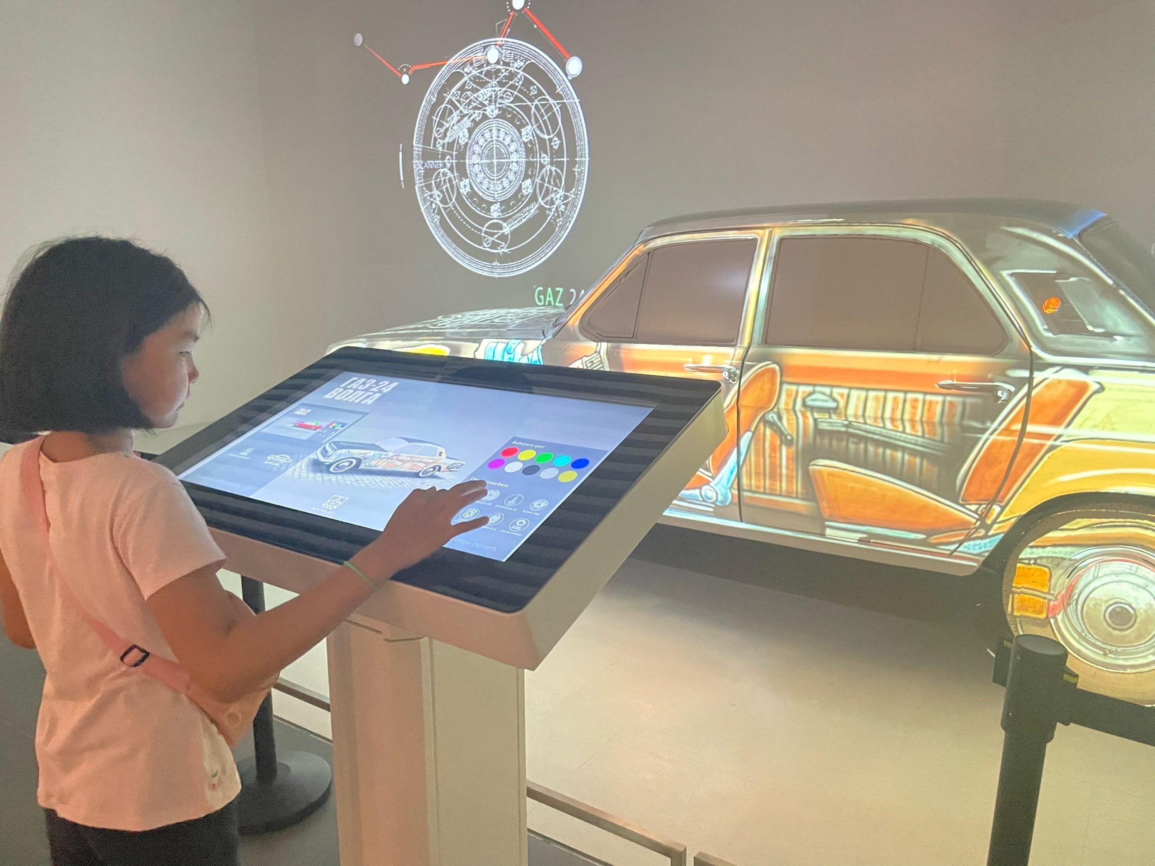
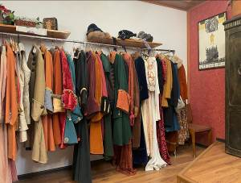

День прибытия:

11.59/12.14 – прибытие в г. Киров.

Внимание! Время в программе примерное и указывается для того, чтобы Вам лучше представлять программу тура. Фирма оставляет за собой право менять порядок предоставляемых услуг или заменять их равноценными без изменения общего объема программы.
Стоимость тура:
 | 15+1 | 20+2 | 25+2 | 30+3 | 40+4
школьник | 13900 | 14200 | 13400 | 12800 | 12400
взрослый | 15700 | 15500 | 14600 | 14000 | 13600

В стоимость включено: транспортное и экскурсионное обслуживание по программе; проживание в хостеле (1 ночь), питание: 1 завтрак, 2 обеда, 2 ужин; экскурсия в музее УГМК, экскурсия в «Ганину Яму», экскурсия в МЮИКИ, входные билеты на смотровую площадку небоскрёба «Высоцкий» и музей Высоцкого, экскурсия на Свердловскую киностудию, входные билеты в парк «Галилео», (на каждые 10 детей – 1 сопровождающий бесплатно, за исключением ж/д билетов), сопровождение представителем туроператора.
За дополнительную плату: питание, не вошедшее в стоимость, личные расходы; ж/д билеты «туда-обратно» школьник от 3000 руб., взрослый от 5800 руб., комиссия за оформление ж/д билетов +500 руб./чел.

Ваш менеджер – Ольга, 8-922-969-32-42 (WhatsApp)

Классного отдыха для класса!

